Relación 6 DML

Dada la siguiente empresa:
Relación 3 DML

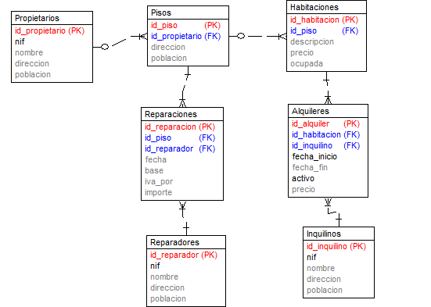

FUNCIONES AGREGACION/GROUP BY/HAVING (se protegerán los nulos como se ha comentado en practicas anteriores)
- Muestra por cada reparador los datos de este el numero de reparaciones y el base, iva e importe total de estas.
- Muestra por cada piso el numero de habitaciones y precio medio de sus habitaciones y el numero de habitaciones que se encuentran ocupadas (ocupada a true).
- Muestra por cada propietario el numero de reparaciones, el importe de estas y la media del importe.
- Muestra los pisos que tienen un numero de reparaciones por encima de la media.
- Muestra los pisos que tienen más habitaciones que la media de habitaciones por piso.
- Muestra los datos completos pisos que tienen menos habitaciones que el piso con id =3. Los pisos que no tienen habitaciones deben aparecer.
- Muestra las poblaciones de reparadores, junto con el numero de reparadores que viven en esa población
- Muestra el alquiler más antiguo (usando group by).
- Muestra los datos de los inquilinos que tienen más alquileres.
- Muestra los datos de los repartidores que tienen menos importe en su reparaciones. Tiene que tener reparaciones.
- Importe total y numero de reparaciones por años.
- Muestra para cada año el número alquileres.
- Muestra el año, mes y numero de alquileres que han comenzado en ese mes.
- Muestra el año, mes y numero de reparaciones el año 2024. Mejorar el ejercicio mostrando el nombre del mes.
- Muestra el año, mes, dias y numero de reparaciones por dias.

UNION
- Muestra una lista de todas las poblaciones en las que trabajamos .

- Calcula una relación con todas las personas con las que trabajamos con nif y población. Eliminamos los repetidos y posteriormente contamos las personas que hay en cada población.
- Muestra los pisos que se han alquilado (fecha de inicio) o se han reparado durante el presente año.

- Nombres y nif de nuestros propietarios o reparadores antequeranos.

- Muestra población, tipo donde tipo es ‘propietarios’ o ‘reparadores’ respectivamente sea de una o de otra, sin repeticiones..

- Sacar un lista de todas las personas que están relacionadas con nuestra empresa donde ponga nif, nombre, poblacion y si es tipo que es una constante que puede ser propietario, reparador o inquilino.

- Sacar relaciones que tiene nif_propietario, nombre_propietario, nif_relacionado, nombre_relacionado y relación. Donde nombre y nif relacionado es el nombre y nif de un inquilino y un reparador relacionado con el propietario. Y relacionado vale alquiler o reparación según corresponda.

- Muestro el id_propietario, nif, nombre y numero de pisos. Al final se mostrará un linea con:
id_propietario nif nombre numero_de_pisos
------- -------- -------- numero_de_pisos_totales_de_propietarios

- Muestra id_reparacion, fecha base, iva e importe más una linas más que saque unos totales de base, iva e importe.

- Muestra el año, mes y numero reparaciones e importe de las reparaciones del periodo y al final un total con estos valores.

- Año, mes , id_repaparación y base de todas las reparaciones. Más unos totales por meses y un total por año y un total total de estas reparaciones. Se recomienda CTE para el resultado final bien ordenado.

